附件二： 报到及资格复审地点地图和乘车方式
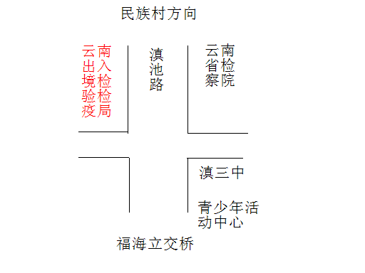
乘车方式：1、可乘A1、44、73、106路公交车到市中级人民法院站下车，对面即可看到我局；
2、可乘91、93、120、152路公交车到老年活动中心站下车，对面即可看到我局。

交通拥挤，务请提前乘车

